西安电子科技大学

微机系统综合实验 课程实验报告

实验名称 实验七 基于8255的开关状态显示实验
网络与信息安全学院 2218039 班
成 绩

姓名 廖鑫洋 学号 22009201118
同作者 无
实验日期 2024 年 6 月 8 日

指导教师评语：

指导教师：
年 月 日

- 实验要求
- 编写程序，设定8255的PA口为开关量输入，PC口为开关量输出，要求能随时将PA口的开关状态通过PC口的发光二极管显示出来。
- 用8255A实现一电子秒表，计时范围0-99.99秒，应具有“START”，“STOP”，“CLEAR”三个按键，分别完成开始，停止，清零功能。
- 实验目的
学习使用8255各个口的不同工作方式。
- 实验电路
1.
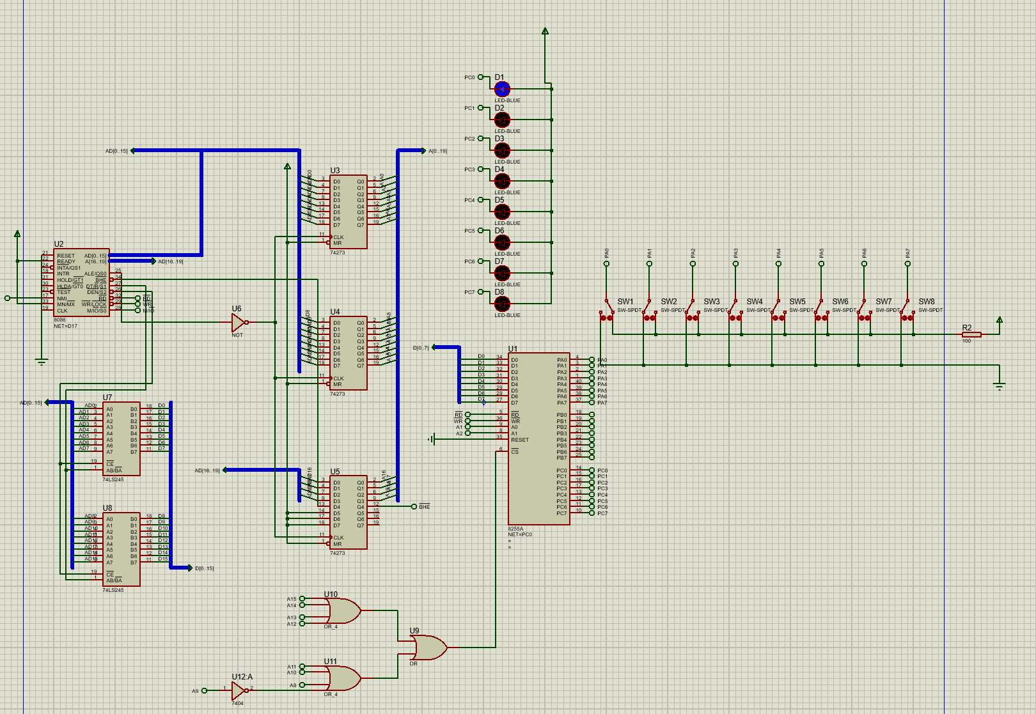
2.
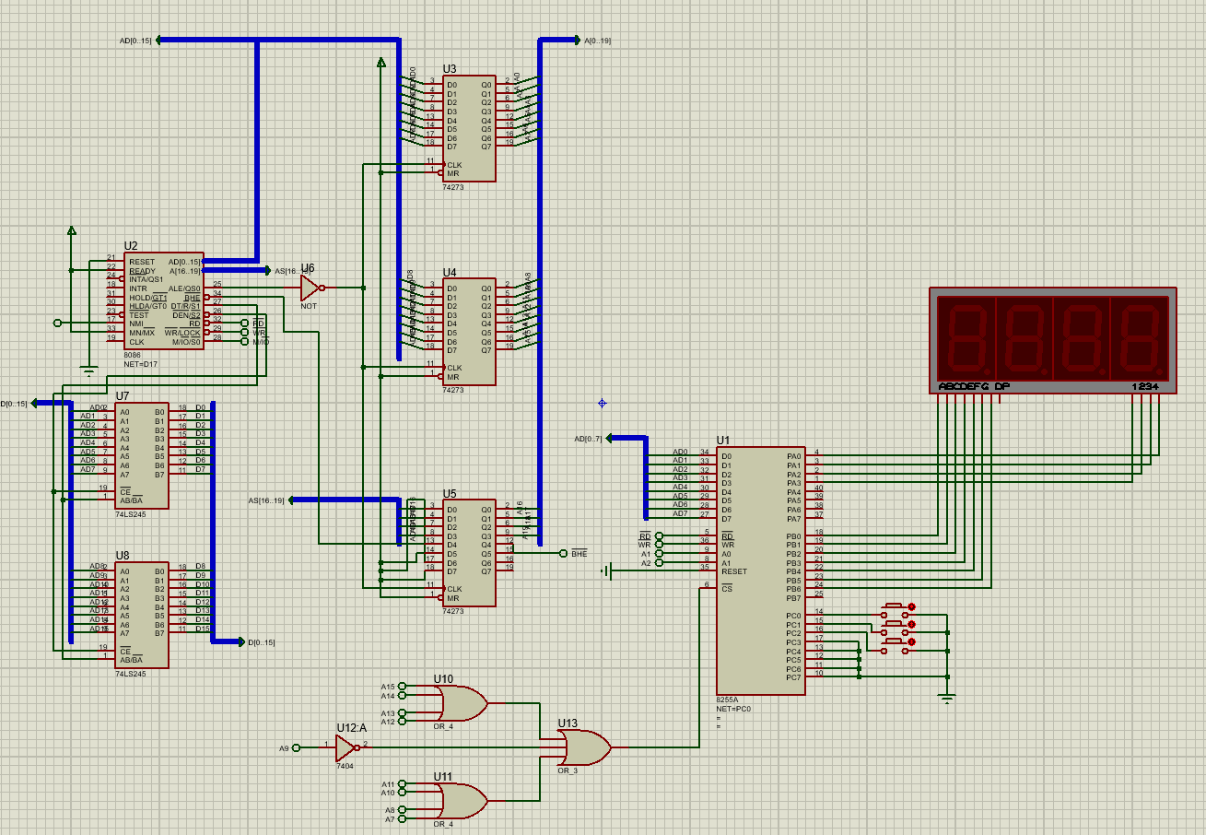
- 实验代码及实验结果
1.
实验代码：
CODE SEGMENT
ASSUME CS:CODE
START:
MOV AL,90H ;控制A输入C输出
MOV DX,206H
OUT DX,AL
RUN:
MOV AL, 0H
MOV DX, 200H
IN AL, DX ;端口A读入
NOT AL
MOV DX, 204H
OUT DX, AL ;端口C输出
JMP RUN
CODE ENDS
END START
实验结果：
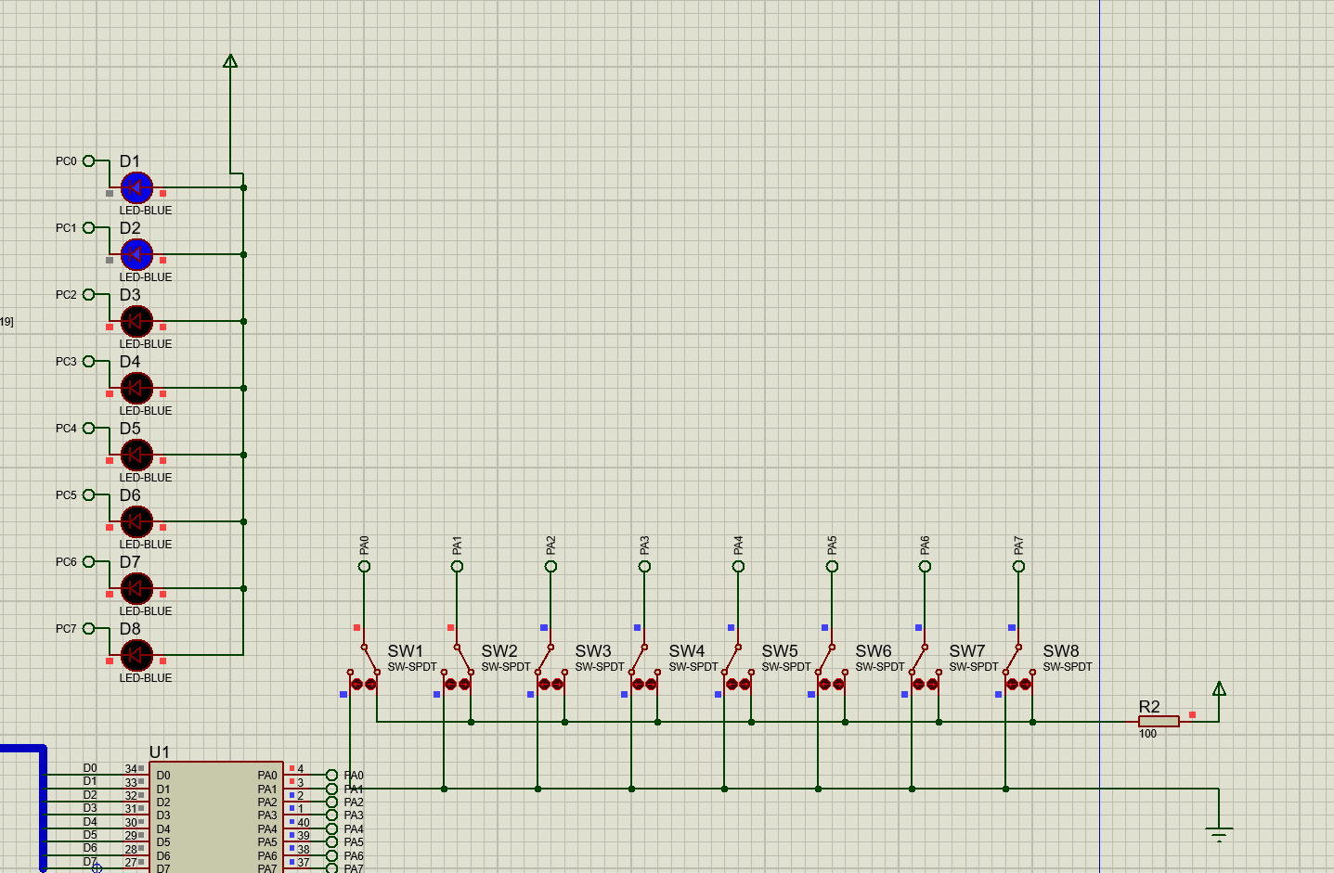
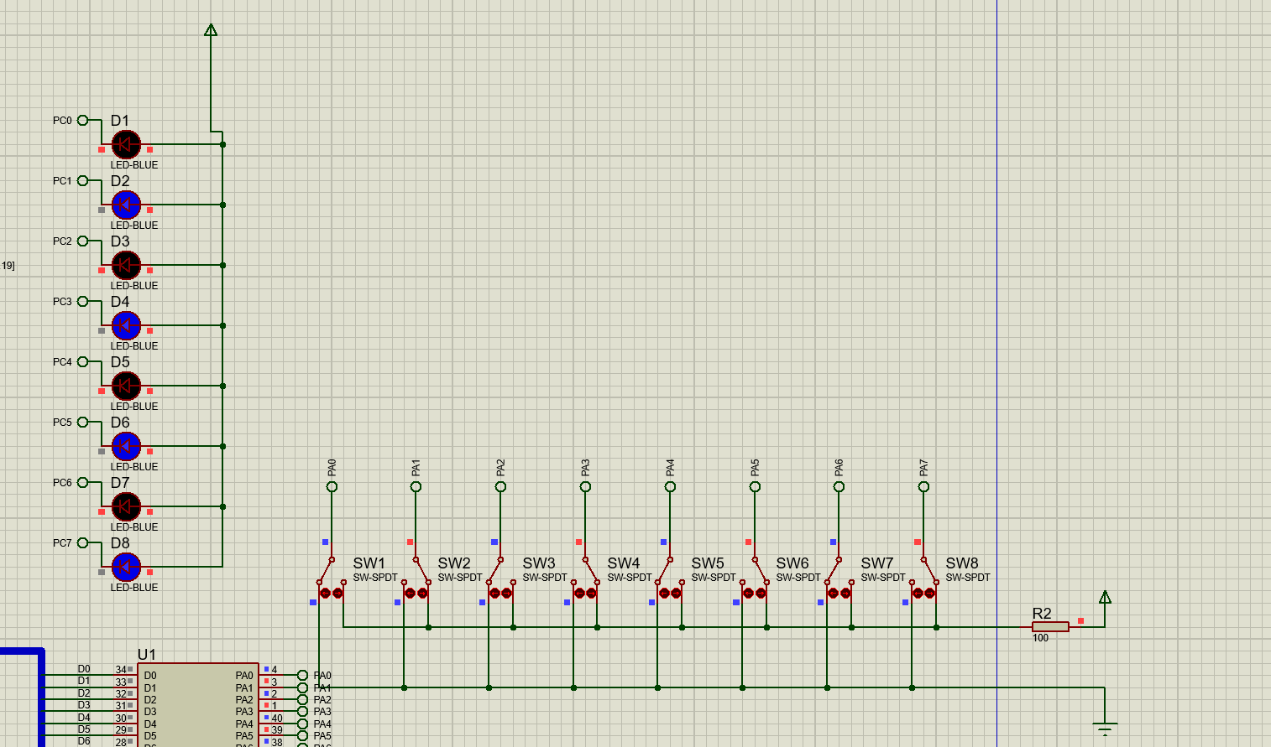
2.
实验代码：
DATA SEGMENT
NUMBER DB 40H,79H,24H,30H,19H,12H,02H,78H,00H,10H
MIN1 DB 0
MIN2 DB 0
SEC1 DB 0
SEC2 DB 0
CIR DW 800
DATA ENDS

CODE SEGMENT
ASSUME CS:CODE,DS:DATA
START:
MOV AX, DATA
MOV DS, AX
MOV AL, 89H
MOV DX, 206H ;初始化
OUT DX, AL ;A,B输出，C输入
MOV BX, 0H
LEA SI, NUMBER

OUTPUT:
MOV AL, 00000001B
MOV DX, 200H ;选中第4个数码管
OUT DX, AL
MOV BL, SEC2 ;输出SEC2
MOV AL, [SI+BX]
MOV DX, 202H
OUT DX, AL
MOV CX, CIR
S4:
LOOP S4

MOV AL, 00000010B
MOV DX, 200H ;选中第3个数码管
OUT DX, AL
MOV BL, SEC1
MOV AL, [SI+BX]
MOV DX, 202H
OUT DX, AL
MOV CX, CIR
S3:
LOOP S3

MOV AL, 00000100B
MOV DX, 200H ;选中第2个数码管
OUT DX, AL
MOV BL, MIN2
MOV AL, [SI+BX]
MOV DX, 202H
OUT DX, AL
MOV CX, CIR
S2:
LOOP S2

MOV AL, 00001000B
MOV DX, 200H ;选中第3个数码管
OUT DX, AL
MOV BL, MIN1
MOV AL, [SI+BX]
MOV DX, 202H
OUT DX, AL
MOV CX, CIR
S1:
LOOP S1
;四个数码管显示结束，判断C端口状态
MOV DX, 204H
IN AL, DX
CMP AL, 06H
JE STOP ;STOP暂停计时
CMP AL, 03H
JE TAIL1 ;CLEAR清零计时

;没有按按键或者按了STRAT，增加秒数并判断是否进位
INC SEC2
CMP SEC2, 10
JNZ OUTPUT

;SEC2 = 10,进位
MOV SEC2, 0H
INC SEC1
CMP SEC1, 10
JNZ OUTPUT

;SEC1 = 10,进位
MOV SEC1, 0H
INC MIN2
CMP MIN2, 10
JNZ OUTPUT

;MIN2 = 10, 进位
MOV MIN2, 0H
INC MIN1
CMP MIN1, 10
JNZ OUTPUT

;MIN1 = 10,清零
MOV MIN1, 0H
JMP OUTPUT

STOP:
MOV AL, 00000001B
MOV DX, 200H ;选中第4个数码管
OUT DX, AL
MOV BL, SEC2
MOV AL, [SI+BX]
MOV DX, 202H
OUT DX, AL
MOV CX, CIR
S8:
LOOP S8

MOV AL, 00000010B
MOV DX, 200H ;选中第3个数码管
OUT DX, AL
MOV BL, SEC1
MOV AL, [SI+BX]
MOV DX, 202H
OUT DX, AL
MOV CX, CIR
S7:
LOOP S7

MOV AL, 00000100B
MOV DX, 200H ;选中第2个数码管
OUT DX, AL
MOV BL, MIN2
MOV AL, [SI+BX]
MOV DX, 202H
OUT DX, AL
MOV CX, CIR
S6:
LOOP S6

MOV AL, 00001000B
MOV DX, 200H ;选中第1个数码管
OUT DX, AL
MOV BL, MIN1
MOV AL, [SI+BX]
MOV DX, 202H
OUT DX, AL
MOV CX, CIR
S5:
LOOP S5
; 判断是继续计时、暂停还是清零
MOV DX, 204H
IN AL, DX
CMP AL, 05H ;START按键按下
JE OUTPUT
CMP AL, 03H ;CLEAR按键按下
JE TAIL2
JMP STOP

TAIL1:
CALL ZERO
JMP OUTPUT
TAIL2:
CALL ZERO
JMP STOP
ZERO PROC
MOV SEC2, 0H
MOV SEC1, 0H
MOV MIN1, 0H
MOV MIN2, 0H
RET
ZERO ENDP
CODE ENDS
END START
实验结果：
Stop后的结果：
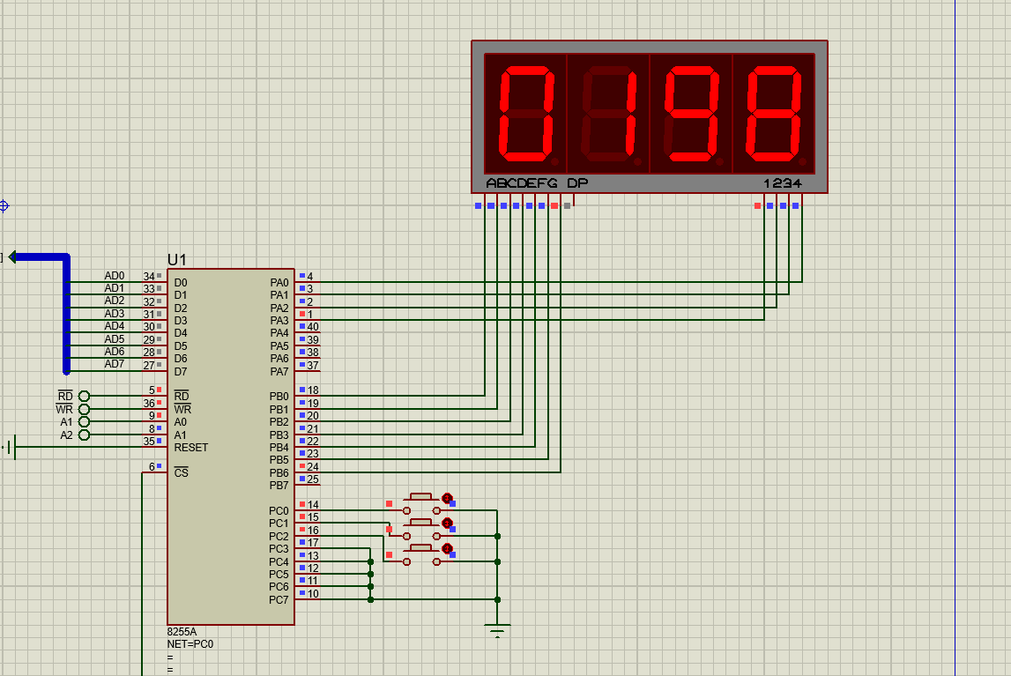

- 实验总结
本次实验通过编程8255芯片，我掌握了其不同工作模式的配置与应用。
实验中，我首先实现了将PA口的输入状态通过PC口的LED实时显示，加深了对I/O端口操作的理解。
随后，设计了一个电子秒表，通过“START”，“STOP”，“CLEAR”按键控制计时，实现了0至99.99秒的精确计时。这一过程提升了我的硬件接口编程能力，并加深了对并行接口芯片工作机制的认识。
通过本次实验，我更加熟悉了微机系统中的接口技术，为后续复杂系统设计打下了基础。

